SOIREE BEAUJOLAIS
ORGANISE PAR ERVM FOOTBALL
SAMEDI 21 NOVEMBRE 2015 à 20 heures
Salle de la jeunesse à REHON
Animation DJ Coktail
Adulte : € 15
Assiette de crudités + Assiette de charcuterie + salade + fromage + dessert
(Possibilité de modifier l’assiette de charcuterie si besoin)
Enfant – 12 ans : € 7
Assiette de charcuterie + chips + dessert
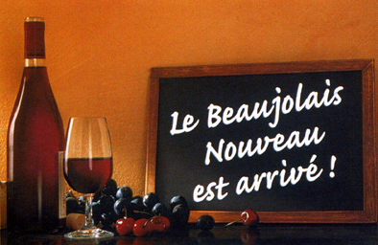

-------------------------------------------------------------------------------------------
Coupon réponse à transmettre avant le 16/11/2015 avec le règlement
Les inscriptions ne seront prises en compte qu’avec le règlement
Adulte : ……………. x € 15 =………………
Enfant (+12ans) :…………… x €15 =………………………
Enfant (-12ans) :…………… x € 7 =………………………
TOTAL :……………………………………..
à transférer aux éducateurs de chaque équipe.

